ICE24 OS

Fase 2
Infraestructura, despliegue
y observabilidad base
  - Línea base implementada · evidencia local · gates operativos remotos

Versión documental
1.0
Fecha de corte técnico
25 de agosto de 2026
Fecha de publicación
29 de agosto de 2026
Estado
Implementación versionada terminada; activación remota condicionada
Plataforma
Vercel + Supabase · Terraform · OpenTelemetry
Documento confidencial de trabajo · ICE24

Control del documento y resumen ejecutivo
Campo | Valor
Propósito | Consolidar lo implementado en Fase 2 y preparar su revisión, CI y promoción controlada.
Audiencia | Dirección, Producto, Ingeniería, Seguridad, Operación y Continuidad.
Fuentes | Backlog F2, informes F2-01…F2-12, ADR-021, IaC, migraciones, workflows, runbooks y código.
Alcance | Infraestructura reproducible, plataforma de datos, observabilidad, entrega, perímetro y continuidad.

Resultado
La Fase 2 está terminada como implementación versionada. El repositorio contiene cuatro raíces Terraform aisladas, módulos Vercel/Supabase, migración de plataforma, controles de almacenamiento y colas, observabilidad, health checks, contenedores endurecidos, workflows y runbooks.
Lectura correcta del estado
‘Implementada’ no significa ‘aprovisionada’. Sin cuentas, credenciales, backend de estado, presupuesto y aprobaciones no se afirma que existan recursos remotos, WAF activo, exportación OTLP, PITR o una restauración completada.

Contenido y guía de lectura
- Alcance, objetivos, dependencias y cierre de Fase 2.
- Arquitectura objetivo sobre Vercel y Supabase.
- Terraform, aislamiento de ambientes y gates de producción.
- Base de datos, objetos, colas, identidad y secretos.
- Observabilidad, health checks, contenedores y perímetro.
- CI, promoción, rollback, backup y restauración.
- Evidencia de validación y estado F2-01 a F2-12.
- Riesgos, gates externos y siguiente paso: pull request.
- Trazabilidad y documentos fuente.
Convención de estado
Verde: implementación y validación local/estática. Ámbar: operación remota pendiente. Rojo: no aplica; no se registraron bloqueos que invaliden la implementación.

1. Alcance y objetivos de Fase 2

1.1 Objetivo
Convertir la arquitectura acordada en una plataforma reproducible y operable, sin crear infraestructura externa por defecto y sin exponer secretos o datos reales.

1.2 Incluido
- IaC para development, test, staging y production, con estados y variables separados.
- Supabase PostgreSQL/PostGIS, Auth, Storage, PGMQ, pg_cron y contratos de continuidad.
- Vercel para web privada, portal, API y controles de edge configurables.
- Logs, métricas, trazas, correlación, health checks y dashboard portable.
- Pipelines de validación, plan, promoción y migraciones; runbooks de operación y rollback.

1.3 Fuera de alcance
La funcionalidad de negocio, workers de dominio, flujo TOTP/AAL2, CSP con nonce y operación productiva pertenecen a fases posteriores o a gates externos.

2. Dependencias y criterios de cierre
Dependencia | Condición
ADR-015 / ADR-021 | Vercel + Supabase; activación condicionada.
Cuentas externas | Organización Supabase, equipo Vercel y GitHub Environments protegidos.
Estado Terraform | Backend HTTP con TLS, cifrado, locking y mínimo privilegio.
Residencia y costo | Región, DPA, plan, WAF y PITR aprobados antes del apply.
Continuidad | Proyecto de recuperación aislado y evidencia con datos sintéticos.

2.1 Cierre técnico
- Implementación versionada y reproducible.
- Quality, build, Terraform validate y pruebas unitarias en verde.
- Runbooks y gates alineados con los riesgos.
- Pendientes externos descritos sin simular resultados.
Conclusión
La Fase 2 puede pasar a pull request. El PR debe validar la línea base; no debe activar infraestructura por sí solo.

3. Arquitectura implementada
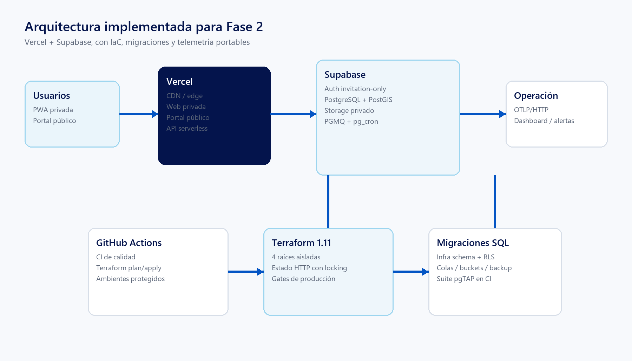
Figura 1. Arquitectura reproducible y separación entre entrega, plataforma y operación.
Vercel concentra las superficies web y el edge; Supabase concentra identidad, PostgreSQL/PostGIS, almacenamiento y primitivas asíncronas. GitHub Actions ejecuta validaciones y promociones controladas. OpenTelemetry mantiene portable la salida de señales.

4. Infraestructura como código

4.1 Estructura
infra/terraform/
environments/{development,test,staging,production}
stacks/ice24
modules/{platform,database,object-storage,messaging,identity,secrets,observability,backup,edge}

4.2 Versiones y composición
Elemento | Línea base
Terraform | 1.11.4
Proveedor Supabase | 1.10.1
Proveedor Vercel | 5.11.0
Supabase CLI | 2.115.0
Node / pnpm | 24.19.0 / 11.x
Regla
Las migraciones promovidas no se editan; los cambios correctivos se agregan como nuevas migraciones y la evolución destructiva usa expand/contract.

5. Ambientes y aislamiento
Ambiente | Uso | Gate de promoción
development | Integración temprana | Plan revisado y secretos propios
test | Validación automatizada | Estado y proyecto aislados
staging | Ensayo de release | Backend remoto obligatorio
production | Operación autorizada | Revisión humana + PRODUCTION_APPROVED=true

5.1 Invariantes
- Una raíz y un estado HTTP independiente por ambiente.
- Ningún `.tfvars` contiene credenciales; los ejemplos mantienen `provision_cloud=false`.
- Staging y producción no admiten estado local.
- El pipeline usa concurrencia por ambiente y no cancela una promoción en curso.
Aislamiento operativo
Una promoción nunca reutiliza secretos, project refs ni estado de otro ambiente.

6. Guardas Terraform y estado remoto
Guarda | Efecto
provision_cloud=false | El plan de ejemplo no crea recursos.
production_approved=true | Condición adicional obligatoria en producción.
prevent_destroy | Protege proyectos Supabase ante destrucción accidental.
HTTP locking | Evita apply concurrente y conserva consistencia del estado.
Estado cifrado | Protege contraseñas sensibles que Terraform conserva en state.

6.1 Secuencia segura
- Configurar backend y credenciales de mínimo privilegio.
- Ejecutar plan sin apply y revisar altas, reemplazos y destrucciones.
- Aprobar costo, residencia y controles comerciales.
- Aplicar el plan inmutable desde main y registrar evidencia.

7. Plataforma Vercel y Supabase
Componente | Entrega
Supabase project | Un proyecto por ambiente, llaves heredadas deshabilitadas y protección de destrucción.
Web privada | Proyecto Vercel separado, dominio opcional y headers defensivos.
Portal público | Proyecto Vercel separado, CDN y firewall opcional.
API | Proyecto Vercel serverless con health, correlación y telemetría.
Workers | Contenedores portables; no se despliegan como funciones persistentes.

7.1 Restricción arquitectónica
Los trabajos persistentes no se fuerzan dentro de Vercel. Fase 2 aporta PGMQ, pg_cron y contratos operativos; cualquier cómputo persistente futuro exige ADR, presupuesto y un runtime apropiado.

8. PostgreSQL, PostGIS y migraciones

8.1 Línea base
- Supabase PostgreSQL como fuente de verdad, con TLS obligatorio.
- Extensiones PostGIS, PGMQ y pg_cron versionadas.
- Esquema `infra` para configuración operativa, outbox, heartbeats y manifiestos.
- RLS habilitado y acceso cliente denegado por defecto; service role sólo en servidor.

8.2 Promoción
supabase db push --include-all --linked
select postgis_version();
select * from pgmq.list_queues();
select * from cron.job where jobname like 'ice24_%';
Gate
PITR, tamaño y región dependen del plan contratado y de la aprobación final de continuidad.

9. Almacenamiento privado de objetos
Bucket | Propósito | Límite / retención
quarantine | Ingreso pendiente de inspección | 50 MiB · 7 días
originals | Evidencia fuente | 50 MiB · sin borrado automático
derivatives | Versiones procesadas | 50 MiB · legal hold compatible
exports | Entregables temporales | 100 MiB · 7 días

9.1 Controles
- Buckets privados y políticas RLS con denegación por defecto.
- PDF/JPEG/PNG en cuarentena; exportaciones admiten PDF, CSV y XLSX.
- URL firmada por máximo 15 minutos; caché con TTL igual o menor.
- Originales y derivados no se eliminan automáticamente sin dictamen legal.

10. Colas, DLQ, outbox y scheduler
Cola | Visibilidad | Intentos | Destino final
general_jobs | 60 s | 5 | general_jobs_dlq
pdf_jobs | 180 s | 3 | pdf_jobs_dlq

10.1 Comportamiento
- `infra.enqueue_job` registra un outbox con clave idempotente.
- El scheduler despacha pendientes y mantiene heartbeat operativo.
- `infra.fail_job` aplica backoff exponencial o mueve a DLQ.
- La profundidad, edad y DLQ se observan sin registrar payloads.
- Los sobres propagan W3C trace context y correlation ID.
Validación pendiente
La suite pgTAP está versionada y conectada a CI. Su primera ejecución quedó pendiente porque esta máquina no dispone de Docker.

11. Identidad y Supabase Auth
Control | Configuración Fase 2
Alta | Invitation-only; signup público deshabilitado.
Redirects | site_url y preview URLs allowlisted por ambiente.
Contraseña | Mínimo 12 caracteres; autoconfirm deshabilitado.
OIDC | Discovery por `/auth/v1/.well-known/openid-configuration`.
Service role | Nunca llega al navegador.

11.1 Diferido a Fase 3
TOTP está disponible en la plataforma, pero el flujo AAL2, recuperación, pruebas de acceso y responsables humanos se implementan y verifican en Fase 3.
Gate remoto
El discovery OIDC no puede probarse hasta crear un proyecto no productivo autorizado.

12. Secretos, cifrado y rotación

12.1 Modelo
- Git versiona nombres y contratos, nunca valores.
- Valores en GitHub Environments y almacenes protegidos de Supabase/Vercel.
- El state remoto se trata como secreto porque incluye material sensible.
- Gitleaks y `check:infra` son gates automatizados, no sustitutos de revisión.

12.2 Rotación
- Crear la credencial nueva con mínimo privilegio.
- Guardar sin revocar todavía la credencial anterior.
- Desplegar y comprobar readiness, trazas y errores.
- Revocar la anterior y registrar actor, alcance y vencimiento.
Cadencia
90 días en producción y 180 días fuera de producción, o inmediata ante sospecha.

13. Arquitectura de observabilidad
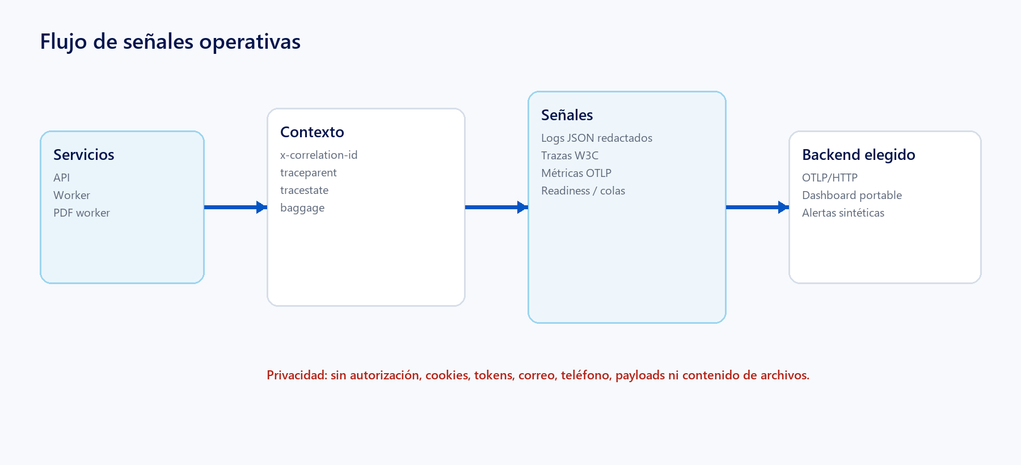
Figura 2. Señales correlacionadas y controles de privacidad.
La instrumentación se mantiene independiente del proveedor. `OTEL_ENABLED=false` es el modo local seguro; la exportación se activa sólo al elegir un endpoint HTTPS y cabeceras protegidas.

14. Logs, trazas y métricas
Señal | Contrato mínimo
Logs | JSON a stdout: timestamp, level, service, environment, module, outcome y correlationId.
Trazas | W3C traceparent/tracestate; propagación hacia workers.
Métricas | Conteo y duración HTTP por método/código, sin rutas con identificadores.
Colas | Profundidad, edad, DLQ y scheduler heartbeat.
Readiness | Estado utilizable para recibir tráfico o trabajo.

14.1 Redacción
No se registran authorization, cookies, tokens, correo, teléfono, contenido de archivos ni payloads. Las pruebas cubren redacción anidada, modo no-op y contratos de health.

15. Health checks y dashboard
Servicio | Liveness | Readiness
API | /v1/health/live | /v1/health/ready y /v1/health
Worker :3003 | /health/live | /health/ready
PDF worker :3004 | /health/live | /health/ready

15.1 Semántica
- Liveness sólo confirma que el proceso responde.
- Readiness confirma que el servicio puede aceptar trabajo; una dependencia requerida degradada produce 503.
- Las respuestas no incluyen URLs, credenciales ni excepciones internas.
- Los probes de base y colas se agregan con los adaptadores reales; no se simula conectividad.
Dashboard
El JSON portable se valida automáticamente; las consultas y alertas se mapean al backend OTLP que se elija.

16. Contenedores y endurecimiento web
Capa | Control
Build | Imágenes multi-stage sobre Node 24.19.
Usuario | Ejecución non-root con superficie mínima.
Compose | Filesystem read-only, `cap_drop: ALL` y `no-new-privileges`.
Health | Contenedores comprueban readiness, no sólo proceso.
Web | nosniff, frame deny, referrer/permissions policy y aislamiento de recursos.

16.1 Límite
Los contenedores están listos para portabilidad y pruebas, pero Docker no estaba disponible en la máquina de validación. CSP con nonce se difiere al shell productivo para no romper scripts de Next.js.

17. CI de infraestructura
Job | Ejecución
terraform | Matriz development/test/staging/production: fmt, init -backend=false y validate.
supabase-migrations | Supabase local, db reset, lint SQL y pruebas pgTAP.
quality | Formato, lint, TypeScript, límites de workspaces, contratos de infraestructura y unit tests.
build | Compilación de los 14 workspaces.

17.1 Disparadores
Infrastructure corre en pull requests que modifican `infra/**`, `supabase/**` o workflows; también en pushes a main. Los permisos del workflow son de sólo lectura sobre contenido.
Valor del PR
El pull request es el primer lugar donde puede ejecutarse la suite Supabase/pgTAP con Docker administrado por GitHub Actions.

18. Promoción y rollback
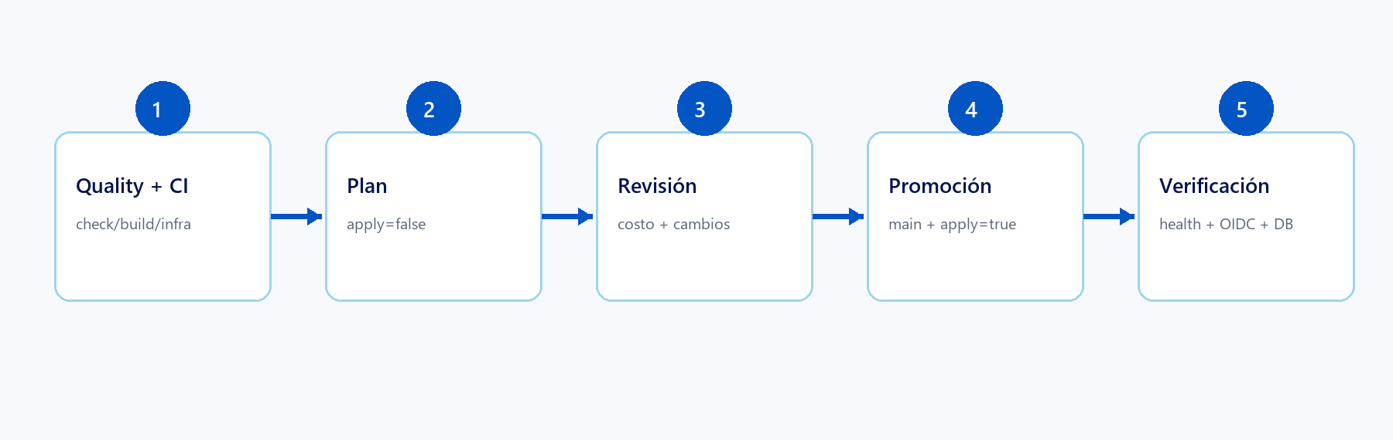
Figura 3. Promoción manual y protegida por ambiente.

18.1 Reglas
- Plan primero con `apply=false`; revisar costo y cambios destructivos.
- Apply sólo desde main y contra el GitHub Environment seleccionado.
- Producción exige `PRODUCTION_APPROVED=true` y revisión humana.
- Rollback de aplicación promueve el deployment Vercel anterior; nunca usa `terraform destroy`.

19. Backup y restauración
Activo | RPO objetivo | RTO objetivo | Mecanismo
Base de datos | 15 min | 4 h | Backup/PITR + dump/restore
Objetos críticos | 24 h | 8 h | Manifiesto SHA-256 + copia aislada

19.1 Ensayo
- Crear un proyecto de recuperación vacío y aislado.
- Restaurar roles, esquema, datos, migraciones y configuración.
- Comparar conteos, constraints, checksums y smoke tests.
- Registrar tiempos medidos, comandos, versiones, defectos y responsables.
Estado
La política y el runbook están codificados; no existe todavía evidencia de una restauración remota completada. Nunca se restaura sobre producción.

20. Edge, CDN y WAF
Control | Configuración
CDN | Vercel entrega las superficies web desde edge.
OWASP | Deny para XSS, SQLi, RCE, LFI/RFI y reglas genéricas.
Bots | Challenge activo cuando el módulo se habilita.
Rate limit | 120 solicitudes/minuto por IP + JA4 en portal público.
Aplicación | Autenticación, autorización por objeto y rate limits por identidad permanecen obligatorios.

20.1 Activación
`ENABLE_EDGE_FIREWALL` permanece apagado hasta comprobar disponibilidad y costo del plan Vercel. La configuración HCL y los headers web ya forman parte de los gates.

21. Evidencia de validación
Validación | Resultado
pnpm check | Formato, lint, TypeScript 19/19, límites de 14 workspaces, contratos de infraestructura y 22 pruebas: pasa.
pnpm build | 14/14 workspaces: pasa.
Terraform | fmt -check y validate en cuatro raíces: pasa.
Advertencia | `legacy_api_keys_enabled=false` está deprecado; se mantiene documentado por seguridad.
Health | API, worker y PDF worker responden 200; API preserva correlation ID.
Web | PWA y portal revisados en escritorio/móvil sin overflow horizontal.
pgTAP | Suite versionada y conectada a CI; ejecución local pendiente por ausencia de Docker.
Alcance de la evidencia
No hay credenciales ni cuentas remotas en esta máquina; por ello no se declara apply, OIDC, WAF, PITR, exportación OTLP ni restore remotos.

22. Estado F2-01 a F2-06
Tarea | Entrega | Gate operativo
F2-01 | IaC y cuatro raíces | Terraform apply pendiente
F2-02 | Ambientes aislados | Alta de proyectos pendiente
F2-03 | PostgreSQL/PostGIS | Supabase remoto/PITR pendiente
F2-04 | Storage privado | Prueba remota de objetos pendiente
F2-05 | PGMQ, DLQ y scheduler | Integración en Docker/CI pendiente
F2-06 | Auth no productivo | Discovery OIDC remoto pendiente

22.1 Evaluación
Las seis tareas están terminadas como implementación. Sus gates son verificaciones o creaciones externas deliberadas, no faltantes de código local.

23. Estado F2-07 a F2-12
Tarea | Entrega | Gate operativo
F2-07 | Secretos y rotación | Custodios/ceremonia reales pendientes
F2-08 | OpenTelemetry | Backend OTLP pendiente
F2-09 | Health y dashboard | Probes futuros de dependencias
F2-10 | Plan/promoción | Primera promoción remota pendiente
F2-11 | WAF/CDN | Activación y costo pendientes
F2-12 | Backup/restore | Evidencia remota pendiente

23.1 Evaluación
F2-09 queda implementada sin pretender dependencias que aún no consume la aplicación. El resto mantiene gates de selección de proveedor, autorización, costo o evidencia operativa.

24. Riesgos y gates externos
Riesgo | Impacto | Tratamiento
Apply sin backend seguro | Exposición o corrupción de state | TLS, cifrado, locking y mínimo privilegio
Región/plan no aprobados | Residencia o costo no aceptables | Revisión DPA, presupuesto y cuotas
WAF/OTLP sin proveedor | Costo o señales incompletas | Activar sólo tras selección y prueba
Restore no ensayado | RTO/RPO sin evidencia | Proyecto de recuperación y datos sintéticos
Docker ausente localmente | pgTAP no ejecutado aquí | Ejecutar en PR/CI y conservar logs
Principio
Ningún gate externo debe cerrarse mediante evidencia ficticia o un cambio directo sobre producción.

25. Siguiente paso: pull request y promoción

25.1 Sí: el siguiente paso es crear el pull request
- Revisar el diff y confirmar que sólo contiene cambios de Fase 2 y documentación asociada.
- Crear el PR hacia main con resumen, riesgos y lista explícita de gates remotos.
- Esperar `quality`, `build`, matriz Terraform y `supabase-migrations`/pgTAP.
- Corregir fallos; adjuntar logs y resultado de la suite que no pudo correr localmente.
- Obtener aprobación técnica y fusionar sin activar `provision_cloud` en el repositorio.
- Configurar environments, backend y secretos; ejecutar Deploy con `apply=false` en development.
- Revisar el plan y, sólo con autorización, repetir con `apply=true` desde main.
Criterio de avance
El PR cierra la revisión de código de Fase 2. La primera promoción remota es un hito posterior y separado, con costo y cambios externos.

Anexo A. Trazabilidad de decisiones y tareas
Fuente | Cobertura
ADR-021 | Vercel/Supabase, Terraform, estado, secretos y activación condicionada.
F2-01…F2-02 | IaC y ambientes.
F2-03…F2-05 | Base de datos, objetos, colas y scheduler.
F2-06…F2-07 | Identidad y secretos.
F2-08…F2-09 | Observabilidad, health y dashboard.
F2-10…F2-12 | Promoción, edge, backup y restore.

Fuentes operativas
- docs/backlog/phase-2-status.md y docs/tasks/task-f2-*.md
- infra/terraform/** y supabase/migrations/20260825000100_phase2_platform.sql
- .github/workflows/infrastructure.yml y .github/workflows/deploy.yml
- docs/runbooks/{infrastructure,database,object-storage,queues,secrets,observability,health-checks,deployment,backup-restore}.md
- docs/security/{identity,edge}.md y packages/observability/src/*
Precedencia
Ante una diferencia, prevalece la fuente versionada más específica y reciente, junto con la decisión aprobada por su responsable.

